国际石油市场一周分析报告（12月21日-12月25日）
本周（12月21日-12月25日）虽然EIA原油库存和成品油库存双双减少提振了投资者对能源需求复苏的预期，但英国首相证实了变异新冠病毒的存在，并下达了伦敦的封锁禁令，与此同时，欧盟多国相继宣布关闭边境、停飞往返英国航班等措施，应对新冠病毒新变种。随着假期临近，投资者担心英国和其他欧洲国家收紧限制措施可能会阻碍全球经济复苏及其对燃料的需求，油价持续下跌。WTI现货均价47.68美元，较上一周下跌0.62%，Brent现货均价50.51美元，较上一周下跌0.67%。
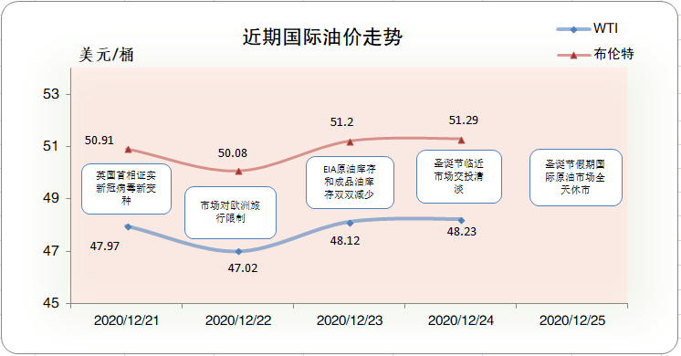一、影响石油市场走势因素分析
1、美国经济基本符合预期
1)美国咨商会数据显示，美国12月谘商会消费者信心指数为88.6，较上期数据没有变化。
2)全美房地产经纪人协会(NAR)数据显示，美国11月成屋销售年化总数为669 万户，较上月数据有较小幅度减少。
3)密歇根大学数据显示，美国12月密歇根大学消费者信心指数终值为80.7，较上月有较小幅度下跌。
2、欧元区经济恢复受到疫情冲击
1)欧盟统计局数据显示，欧元区11月未季调核心CPI年率终值为0.2%，较上期数据没有变化。
2)欧盟统计局数据显示，欧元区12月消费者信心指数，较上期数据有较小幅度增加。
3、美国原油库存减少
EIA公布数据显示，截止12月18日当周，美国原油库存减少，汽油库存减少、馏分油库存减少，库欣原油库存减少。
报告显示，（截至12月18当周）美国原油库存减少56.2万桶至5.0亿桶，之前预估为减少318.6万桶，库欣地区原油库存减少2.6万桶，至5838.3万桶。汽油库存减少112.5万桶，至2.38亿桶，之前预估为增加121万桶。包括取暖油和柴油在内的馏分油库存减少232.5万桶，至1.49亿桶，之前预估为减少90.4万桶。炼厂开工率为78%，较上周下降1.1%。
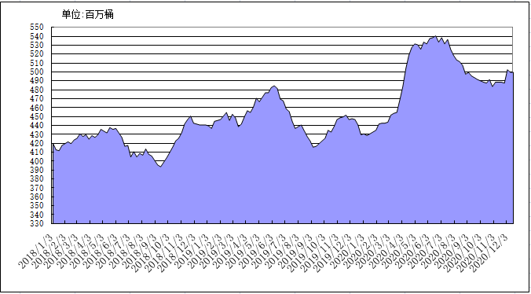
2018年以来美国原油库存变化趋势图
4、美元指数周均价较上周相比微涨
美元指数整体延续低位震荡的走势，但在圣诞节前期小幅上涨，周均价较上周相比微涨。美元指数均值为90.36，较前一周上涨0.07%。
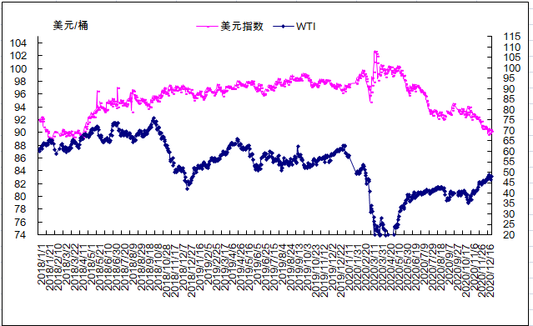
2018年以来国际油价与美元指数走势关系图
5、NYMEX原油期货基金
截止2020年12月8日，NYMEX原油期货基金非商业净多持仓为51.46万手，比前一周减少2536手。其中多头67.11万手，比前一周减少6251手；空头15.65万手，比前一周减少3715万手。
截止2020年12月15日，NYMEX原油期货基金非商业净多持仓为51.38万手，比前一周减少825手。其中多头66.46万手，比前一周减少6539手；空头15.08万手，比前一周减少5714万手。
二、石油市场短期走势预测
预计本周国际油价震荡盘整，有回调压力。疫情和宏观方面，全球疫情持续发展，欧美疫情依然严峻，尤其近期圣诞新年假期可能加剧欧美疫情传播，同时英国变异毒株也引发市场担忧。不过，美国两院通过财政刺激法案、英国与欧盟达成脱欧后的贸易协议，给油价带来一定支撑。英国首相约翰逊表示，变异毒株传播性比已存在毒株高70%。目前变异毒株确诊病例数占伦敦总确诊病例数的2/3。包括澳大利亚、荷兰和意大利在内的其他国家也发现了这种新的病毒毒株。基于对高传染性新毒株的担忧，全球多个国家纷纷宣布对英国关闭边境。变异毒株均有高传染性，感染群体增加，但致死率仍不明的特点，但世卫组织表示，目前出现的多种变异均不会对治疗药物或疫苗产生重大影响。12月21日，美国国会众议院和参议院先后通过一项总额超过2.3万亿美元的一揽子支出法案，以应对新冠疫情，并为联邦政府提供2021财年财政资金。法案包含两部分内容，分别是总额约9000亿美元的新冠疫情经济纾困方案和总额达1.4万亿美元的2021财年预算方案，但目前特朗普尚未签署。24日，欧盟与英国宣布达成脱欧贸易协议，英国得以避免在明年1月1日硬脱欧。供应和库存方面，美国石油钻机数仍在增加，12月18日当周回升至264台，相比最低点提高92台，但同比仍下降62%；2021年1月即将到来，OPEC+将开始增产50万桶/日，加剧供应侧压力；消息人士表示，俄罗斯打算在下月OPEC+会议上支持进一步提高石油产量，施压油价。上周美国原油、汽油、馏分油库存均减少，给油价带来一定支撑，但当前美国疫情形势严峻，石油需求不容乐观，后期库存仍有上行压力。技术面，从布伦特周线看，MACD红柱变短，RSI和KDJ均有向下收拢迹象，显示油价有一定回调压力，下方支撑位关注50-50.9美元/桶，上方阻力位在51.9-52.5区间。综合判断，全球疫情形势依然严峻且变异毒株引发市场担忧，石油市场基本面趋弱也不支撑油价进一步上涨，加之国际油价连续近2月上涨之后面临技术回调压力，交易员圣诞假期返场之后油价可能有所调整。基准情景预计本周国际油价震荡盘整，有回调压力，布伦特和WTI均价分别为50美元/桶和47美元/桶。
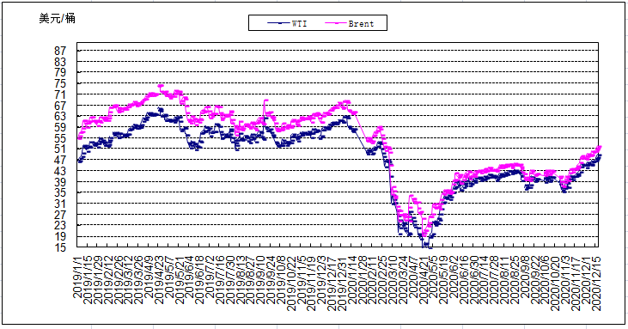
2019年以来国际油价变化趋势图

